應用電腦視覺技術預測市民農園之香蕉成熟時間之研究
Study of Banana Ripeness with Deep Learning and Computer Vision

謝承蒲、毛仁聰、張佩甄、莊育豪、張瑜津*、林宸生
Cheng-Pu Hsieh, Jen-Tsung Mao, Pei-Chen Chang, Yu-Hao Chuang, Yu-Chin Chang, Chern-Sheng Lin

*逢甲大學自動控制系D0979070@o365.fcu.edu.tw

中文摘要

本研究藉由攝影機擷取含有香蕉的畫面，再利用深度學習中基於區域的卷積神經網路較快演算法進行訓練，使系統能夠圈選出香蕉的範圍，將其從畫面中分離出來。香蕉成熟度主要是依據顏色以及飽滿度來進行判定，因此利用色度、飽和度、亮度分析，進行成熟度初步的判斷，再利用分割後的香蕉影像長寬比進行飽滿度的分析，最後利用經驗值資料庫推斷出香蕉之成熟可採收時間。
本研究建立一系統，能夠自動辨識、分析香蕉熟成度的特性，便於研究水果成熟過程，並記錄其生長情形、建立資料庫，這將對於後續相關研究有相當大的幫助。

關鍵詞：深度學習、電腦視覺、熟成度

Abstract
The current deep learning and computer vision technology are important trends in the development and application of science and technology in recent years. Taking agricultural applications as an example, the use of image recognition technology can automatically determine the status of crops infected with diseases and insect pests. In this study, a network camera is used to capture a picture containing bananas, and then the Faster R-CNN algorithm in deep learning is used for training, so that the system can obtain the range of bananas and use ROI to separate it from the picture. After the color coordinate conversion, it can be used to convert the RGB value of its color into XYZ coordinates. Then it is marked on the chromaticity diagram, and finally the ripeness is judged according to the coordinates of the banana on the chromaticity diagram.
This study establishes a computer vision system that can automatically identify and analyze the ripeness characteristics of bananas. This is convenient for studying the fruit ripening process, recording the growth situation, and establishing its database, which will be of great help to subsequent related research. In the future, we hope to be able to write JAVA code and design it as an APP, so that this system can be loaded on mobile devices, so that every citizen farmer can use this banana maturity recognition system more conveniently.

Keywords: Deep learning, Computer vision technology, Ripeness

一、緣由與目的

現代科技越來越發達，各彩多姿的影像處理系統如雨後春筍般的應用於我們的日常生活中，例如人手一台的手機上搭載的指紋辨識或人臉辨識。但科技的發展卻不廣泛利用於農業中，針對水果成熟度之辨識來說，相關的研究及開發可以說是少之又少，通常是以最傳統即人工的方式判別其是否已達能夠採收的熟度，這對於老練的農民或許可以說是輕而易舉，但對於習慣於都市生活的年輕人或者剛退休的長者想要起步自家農園便顯得十分困難。
因此本研究著重於科技應用在農業上，透過智慧型手機連結鏡頭，簡單的操作即可隨處查看自家田園的農作物，並且透過成熟度辨識系統提醒作物之熟成時間，減少新手農夫因經驗不足而錯過最佳採收時間的情況，增加採收的最大效益並降低自給自足的困難度，使得人人都可以輕而易舉經營自家農園，構成市民農園的基礎。

二、研究方法

2.1 運用Faster R-CNN圈選香蕉在影像中的位置
深度學習是機器學習(machine learning)的一個分支，把資料透過多個處理層(layer)中的線性或非線性轉換(linear or non-linear transform)，自動抽取出足以代表資料特性的特徵[1-2]。
基於區域的卷積神經網路較快演算法Faster R-CNN (Faster Region-based Convolutional Neural Networks)將特徵抽取(feature extraction)、proposal 提取、bounding box regression、classification四部分整合在一個網絡中，在檢測速度上展現明顯優勢[3-4]。

圖1為實際拍攝影像，經過深度學習可以找到香蕉在影像中的位置[5-6]，進而得到圖2。再將辨別出來的地方(框選處)，另存成一個新影像，如圖3，方便之後做成熟度的判斷。
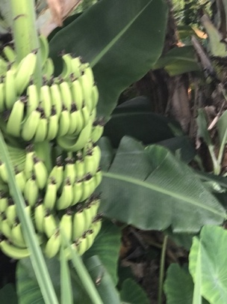
圖1 待測影像

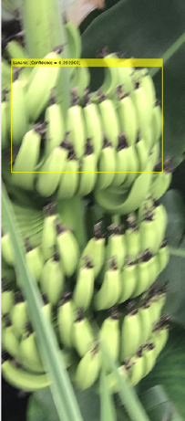
圖2 深度學習執行之結果

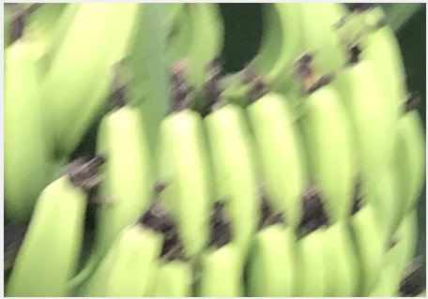

圖3 框定之目標物

本研究使用Faster R-CNN架構，其實驗流程圖如圖4所示。
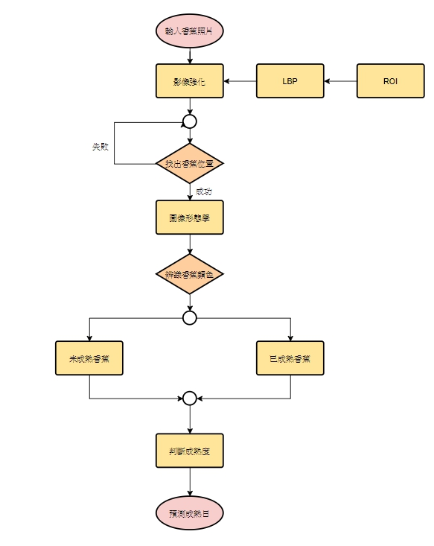
圖4 成熟度判斷流程示意圖

2.2成熟度的判斷公式
香蕉熟成度主要是依據顏色以及飽滿度來進行判定，因此我們利用H值(色度)、S(飽和度)、V(亮度)分析中的H值(色度)做成熟度初步的判斷，再利用長寬比進行飽滿度的分析。
H值範圍若是在11~14之間代表成熟的香蕉，此時程式會顯示「成熟度100%、可立即食用。」
H值範圍若是在14~19之間代表即將成熟的香蕉，此時程式會帶入(1)的演算公式顯示「成熟度%數、成熟時間」
H值範圍若是在19~27代表未熟的香蕉，此時程式會帶入(3)的演算公式顯示「成熟度%數、成熟時間」

以下為成熟度的判斷公式：
(1) 即將成熟的香蕉
MM= Rc× (100-H) (1)
Rc為成熟度參數，依不同攝影機而定。
令NN =MM×100 /90 % (2)
若NN ≥ 95%，成熟日期在5天之內
若NN <95%，成熟日期超過5天

(2) 未熟的香蕉：
色度以及長寬比會隨著數值越小而越成熟，令
HH = 27 - H (3)

LL = 4 - R (4)
其中R 為分割後的香蕉影像長寬比。

用HH以及LL來帶入公式計算。在研究過程中發現色度及長寬比會隨著數值越小越成熟。未熟的香蕉要判斷熟成度時飽和度的影響大於顏色，所以系統將LL乘上175%，HH乘上100%，但當HH大於5時顏色對成熟度的影響會過大，所以會將HH乘75%。

接著判斷季節（分夏天4、5、6、7、8、9、10月，冬天1、2、3、11、12月），最後即可預測出香蕉大約成熟的時間。 (冬天成熟天數$≓$夏天成熟天數*1.5倍)

若HH<5
HHH=HH/15×100% (5)

若HH>5
HHH=HH/15×75%
LL=4-長寬比
LLL=LL/2.8×175 (6)

成熟度= HHH+LLL (7)

成熟度範圍80~89
夏天成熟時間=當前日期+10天；冬天＋15天

成熟度範圍70~79
夏天成熟時間=當前日期+15天；冬天＋23天

成熟度範圍60~69
夏天成熟時間=當前日期+20天；冬天＋30天

成熟度範圍50~59
夏天成熟時間=當前日期+30天；冬天＋45天

成熟度範圍40~49
夏天成熟時間=當前日期+40天；冬天＋60天

成熟度範圍40以下
夏天成熟時間=當前日期+50天；冬天＋75天

2.3辨識顏色
根據新影像的RGB值轉換成CIE 1931 XYZ色彩空間取其X、Y、Z的平均值並標示在色度圖上，如圖5。由於不同成熟度的香蕉在色度圖上會分布在不同區域。因此選用綠、黃兩色區域中取出端點作平均後畫出分界線，再根據先前種植香蕉的經驗，可以得到在什麼顏色時大約的成熟度，所以在色度圖上劃分出區域來標示出成熟度的百分比，藉此用來判斷每個影像中香蕉的成熟度，如圖6，最後再根據公式，預測香蕉的成熟日期。

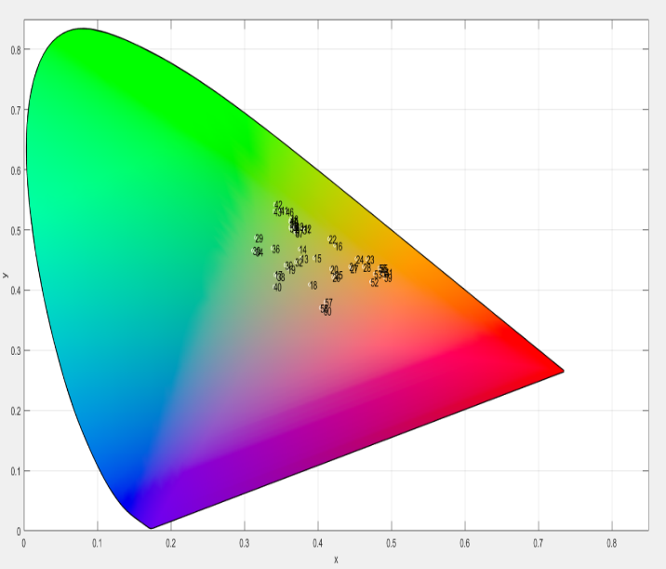
圖5 香蕉成熟過程之XYZ色彩空間的色度圖對應分析

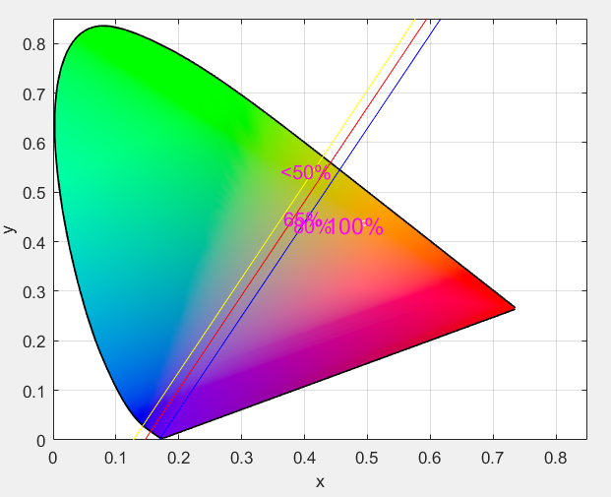
圖6香蕉成熟程度判斷之色度圖分析

三、結果與討論

本研究將原始的影像，利用HSV原理分別讀取其色相、飽和度、明度數值，並顯示出直方圖，以作為判斷香蕉是否成熟之依據。如圖7為未熟成香蕉圖HSV圖像；圖8為未熟成香蕉影像HSV直方圖；圖9為未熟成香蕉影像之成熟時間推測結果。圖10為已熟成香蕉影像；圖11為已熟成香蕉圖HSV圖像；圖12為已熟成香蕉影像HSV直方圖與其成熟時間預測。

最後由圖13可看出實際果園執行成果。

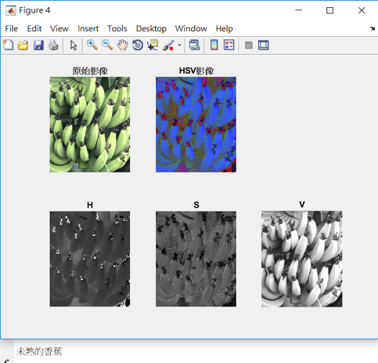
圖7未熟成香蕉影像的HSV圖像

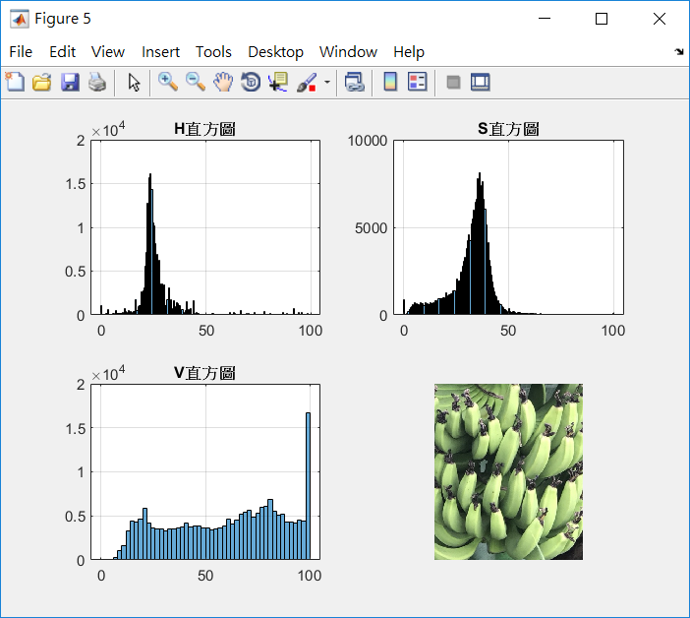
圖8未熟成香蕉影像的HSV直方圖

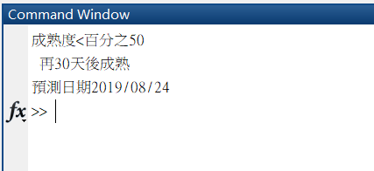

圖9未熟成香蕉影像之成熟時間推測結果

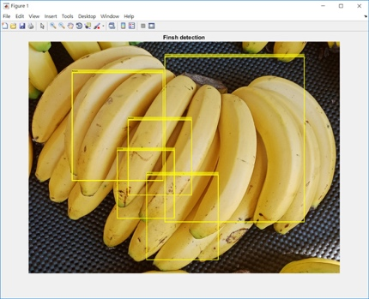
圖10已熟成的香蕉影像判斷
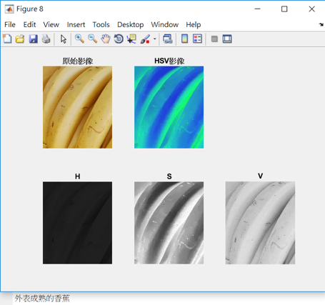
圖11熟成香蕉的HSV圖像假色運算

圖12熟成香蕉的HSV直方圖

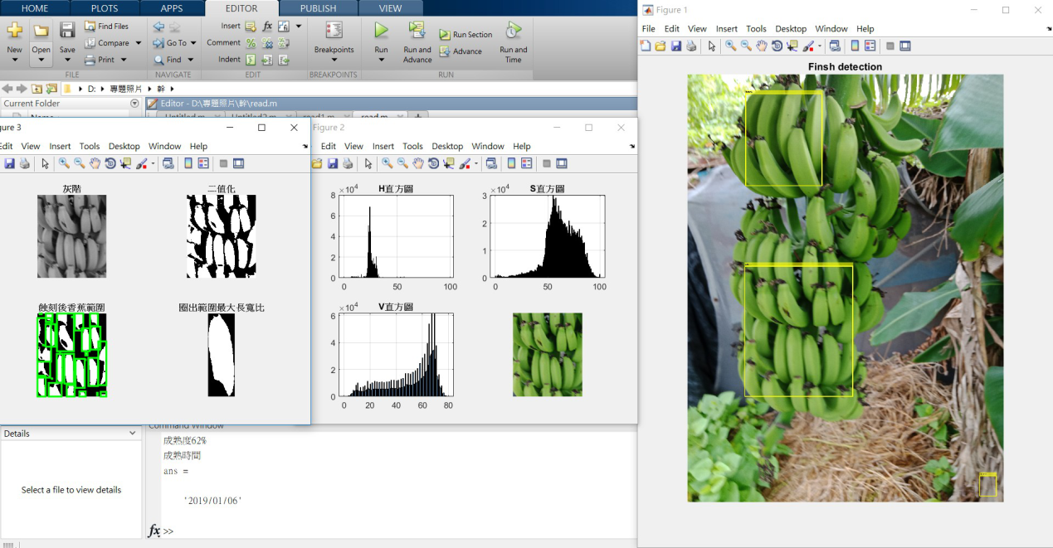
圖13實際果園之即時分析

深度學習需大量的正負樣本提升程式判斷的準確度，在經長時間訓練後本研究的香蕉位置判斷有高達96%的正確率。一旦深度學習模型的訓練完成，便可以使用在即時系統，再利用HSV色彩空間，透過觀察香蕉的顏色及寬瘦比來分辨其成熟程度，或者辨別香蕉有無生病、養分不足或是有蟲害，然後跟著數據的結果就能判斷出香蕉採收時間及最佳的賞味期間。

四、結論

在研究過程中，觀察市民農夫的打理方式，多數農夫不會一次性栽種太多相同作物，而是分開栽種，並且經常疏於照顧。對此，透過本系統可以了解作物的成熟度，並可提出預判及建議，使城市農夫不會因為作物種植時間的不同，導致採收時間的混亂及誤判，並且可以在最佳時間採收，減少農作物過熟導致的浪費。甚至能夠透過預測成熟度時間安排下一次的栽種時間，讓想著手市民農園的初學者簡單即可上手。

致謝

本研究經費來源由科技部計畫MOST 109-2622-E-035-016所提供。

參考文獻

- 謝承蒲、毛仁聰、謝壹鈞、鄭承睿， 應用深度學習預測市民農園之香蕉成熟時間之研究，逢甲大學自動控制工程學系專題論文，2018年。
- 張佩甄、莊育豪、羅忠滐、童瑋愷，運用深度學習及電腦視覺技術於香蕉成熟度分析研究，逢甲大學自動控制工程學系專題論文，2019年。
- G. Rabatel, N. Gorretta and S. Labb, "Getting simultaneous red and near-infrared band data from a single digital camera for plant monitoring applications: Theoretical and practical study", Biosystems Engineering, vol. 117, pp. 2-14, 2014.
- 王振興， 多標的汽機車車牌辨識系統之研究 ，元智大學資訊管理學系碩士論文，2003年。
- 林季穎， 基於深度學習之人臉特徵辨識與應用 ，國立交通大學光電工程學系碩士論文，2018年。
- 林韋丞，"居家機器人電腦視覺系統之共伴作物分析 ，逢甲大學生醫資訊暨生醫工程碩士學位學程碩士論文，2017年。

